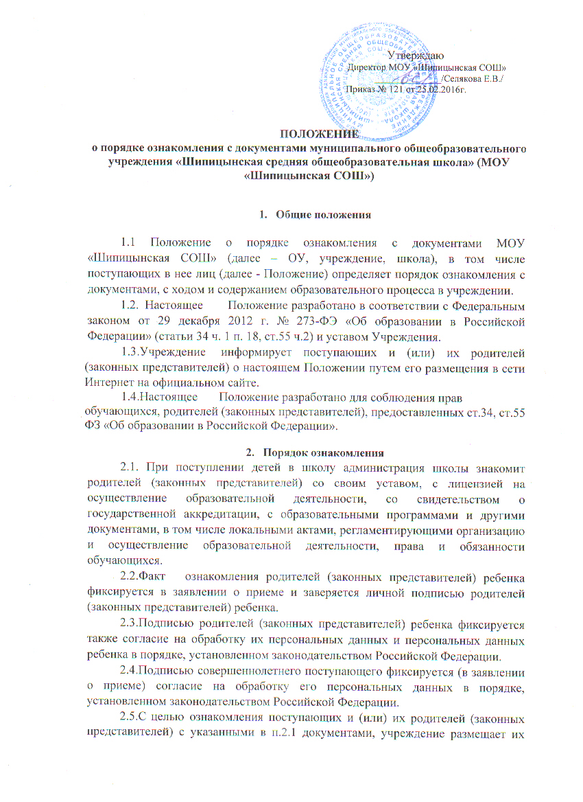
Утверждаю
Директор МОУ «Шипицынская СОШ»
______________/Селякова Е.В./
Приказ № 121 от 25.02.2016г.

ПОЛОЖЕНИЕ
о порядке ознакомления с документами муниципального общеобразовательного учреждения «Шипицынская средняя общеобразовательная школа» (МОУ «Шипицынская СОШ»)

- Общие положения

1.1 Положение о порядке ознакомления с документами МОУ «Шипицынская СОШ» (далее – ОУ, учреждение, школа), в том числе поступающих в нее лиц (далее - Положение) определяет порядок ознакомления с документами, с ходом и содержанием образовательного процесса в учреждении.
1.2. Настоящее Положение разработано в соответствии с Федеральным законом от 29 декабря 2012 г. № 273-ФЭ «Об образовании в Российской Федерации» (статьи 34 ч. 1 п. 18, ст.55 ч.2) и уставом Учреждения.
1.3.Учреждение информирует поступающих и (или) их родителей (законных представителей) о настоящем Положении путем его размещения в сети Интернет на официальном сайте.
1.4.Настоящее Положение разработано для соблюдения прав обучающихся, родителей (законных представителей), предоставленных ст.34, ст.55 ФЗ «Об образовании в Российской Федерации».

- Порядок ознакомления
2.1. При поступлении детей в школу администрация школы знакомит родителей (законных представителей) со своим уставом, с лицензией на осуществление образовательной деятельности, со свидетельством о государственной аккредитации, с образовательными программами и другими документами, в том числе локальными актами, регламентирующими организацию и осуществление образовательной деятельности, права и обязанности обучающихся.
2.2.Факт ознакомления родителей (законных представителей) ребенка фиксируется в заявлении о приеме и заверяется личной подписью родителей (законных представителей) ребенка.
2.3.Подписью родителей (законных представителей) ребенка фиксируется также согласие на обработку их персональных данных и персональных данных ребенка в порядке, установленном законодательством Российской Федерации.
2.4.Подписью совершеннолетнего поступающего фиксируется (в заявлении о приеме) согласие на обработку его персональных данных в порядке, установленном законодательством Российской Федерации.
2.5.С целью ознакомления поступающих и (или) их родителей (законных представителей) с указанными в п.2.1 документами, учреждение размещает их копии в сети Интернет на своем официальном сайте.
2.6.Родители (законные представители) знакомятся с документами ОУ на официальном сайте учреждения и/или в учебной части в течение 3 (трёх) рабочих дней с момента подачи заявления на обучение в ОУ.
2.7.В случае внесений изменений в документы, регламентирующие ход и содержание учебного процесса, родители (законные представители) знакомятся с данными документами в новой редакции в течение 10 (десяти) рабочих дней. Данные документы в новой редакции размещаются на официальном сайте учреждения в эти же сроки. Размещение документов на официальном сайте ОУ подтверждает факт ознакомления с ними родителей (законных представителей).
2.8.Основными требованиями к информированию обучающихся, родителей (законных представителей) являются:
- достоверность и полнота предоставления информации;
- четкость в изложении информации;
- удобство и доступность получения информации;
- оперативность предоставления информации.
2.9.Взаимоотношения между учреждением и родителями (законными представителями) регулируются договором, включающим в себя взаимные права, обязанности, ответственность сторон, возникающие в процессе обучения и воспитания. Договор подписывается с момента поступления ребенка в ОУ и на период его обучения.
2.10.Учреждение проводит для родителей консультации по нормативноправовым документам через родительские собрания, заседания родительского комитета, личные консультации с администрацией.
- С целью ознакомления с ходом и содержанием образовательного процесса учреждение проводит:
- совместные мероприятия с родителями, конкурсы;
- творческие отчеты ОУ перед родителями;
- дни открытых дверей;
- выставки работ детского творчества;
доводит до сведения родителей итоги конкурсов; знакомит общественность с результатами самообследования ОУ, путём размещения информации на сайте школы, а также ежегодно знакомит с публичной отчётностью о работе школы (через средства массовой информации, в т.ч. через интернет, на родительских собраниях, на заседаниях Совета школы).

